KẾ HOẠCH BÀI DẠY
Trường: ………………………… | Họ và tên giáo viên:
Tổ: ……………………………… | …………………………………………..
CHƯƠNG 2: CẢM ỨNG Ở SINH VẬT
BÀI 15: CẢM ỨNG Ở THỰC VẬT
Môn Sinh học; Lớp: 11
Thời gian thực hiện: 2 tiết
I. MỤC TIÊU
PHẨM CHẤT, NĂNG LỰC | YÊU CẦU CẦN ĐẠT | MÃ HOÁ
1. Về năng lực
a. Năng lực sinh học
Nhận thức sinh học | Nêu được khái niệm cảm ứng ở thực vật | SH 1.1.1
 | Phân tích được vai trò cảm ứng đối với thực vật | SH 1.4
 | Trình bày được đặc điểm và cơ chế cảm ứng ở thực vật | SH 1.2
 | Nêu được một số hình thức biểu hiện của cảm ứng ở thực vật | SH 1.1.2
Tìm hiểu thế giới sống | Vận dụng được hiểu biết về cảm ứng ở thực vật để giải thích một số hiện tượng trong thực tiễn | SH 3.1
1.2. Năng lực chung
Tự chủ và tự học | Tự nhận ra và điều chỉnh những sai sót, hạn chế của bản thân trong quá trình thảo luận nhóm | TCTH6.2
Giao tiếp và hợp tác | Biết sử dụng ngôn ngữ khoa học để trình bày các thông tin về cảm ứng ở thực vật | GTHT 1.3
Giải quyết vấn đề và sáng tạo | Nêu được ý tưởng ứng dụng cảm ứng ở thực vật trong thực tiễn | VĐST 3
2. Về phẩm chất
Chăm chỉ | Có ý thức đánh giá, điểm mạnh, điểm yếu của bản thân trong quá trình học tập về cảm ứng ở thực vật | CC 1.1
II. THIẾT BỊ DẠY HỌC VÀ HỌC LIỆU
1. Đối với giáo viên
- SGK, SGV, giáo án.
- Hình 15.1. Tính hướng sáng
- Hình 15.2. Tính hướng trọng lực
- Hình 15.3. Tính hướng nước (a) và tính hướng hóa (b)
- Hình 15.4. Tính hướng tiếp xúc
- Hình 15.5. Ứng động nở hoa ở bồ công anh
- Hình 15.6. Sự vận động khép lá ở cây trinh nữ (a) và sự mất nước ở các tế bào ở thể gối (b)
- Hình 15.7. Cây gọng vó và sự vận động bắt mồi của lá
- Hình 15.8. Làm trụ bám cho hồ tiêu
- Máy chiếu, máy tính, tivi (nếu có).
2. Đối với học sinh
- Đọc trước bài mới.
- Trả lời các câu hỏi SGK.
- Bảng trắng, bút lông, biên bản thảo luận nhóm, giấy A4.
III. TIẾN TRÌNH DẠY HỌC
HOẠT ĐỘNG 1. MỞ ĐẦU (10 phút)
a) Mục tiêu:
- Tạo ra mâu thuẫn nhận thức cho HS, khơi dậy mong muốn tìm hiểu kiến thức.
- HS xác định được nội dung bài học là tìm hiểu về cảm ứng ở thực vật.
b) Tổ chức thực hiện
* Giao nhiệm vụ học tập:
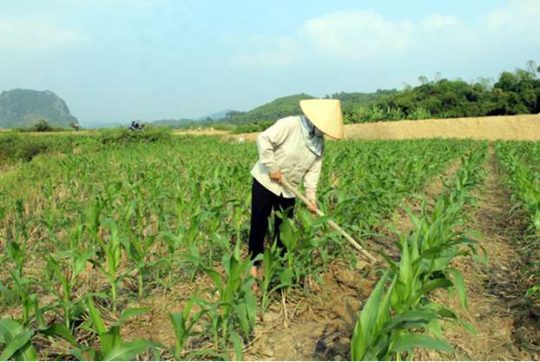
- GV yêu cầu HS hoạt động cá nhân trả lời câu hỏi sau:

(?) Trong trồng trọt, người ta thường áp dụng các biện pháp làm cỏ, xới đất và vun gốc, tưới nước và bón phân xung quanh gốc khi trồng cây nhằm tăng kích thước bộ rễ. Cơ sở khoa học của biện pháp này là gì?
* Thực hiện nhiệm vụ:
- HS chú ý lắng nghe.
- HS quan sát hình ảnh + hoạt động nhóm và trả lời cho câu hỏi dựa trên hiểu biết của mình.
* Báo cáo, thảo luận:
- HS hoạt động nhóm và trả lời câu hỏi.
- GV gọi HS trả lời.
- HS còn lại chú ý lắng nghe, nhận xét, bổ sung.
* Kết luận, nhận định:
- Dự kiến đáp án: Cơ sở khoa học của các biện pháp này là dựa trên tính cảm ứng của thực vật, ứng dụng tính hướng nước và hướng hóa của rễ cây. Giúp kích thích rễ sinh trường theo cả chiều rộng và chiều sâu, từ đó hấp thụ được đẩy đủ nước và chất khoáng.
- GV nhận xét, đánh giá câu trả lời và dẫn dắt vào nội dung bài mới
 HOẠT ĐỘNG 2. HÌNH THÀNH KIẾN THỨC MỚI ( 70 phút)
Hoạt động 2.1. Tìm hiểu khái quát về cảm ứng ở thực vật ( 10 phút)
a) Mục tiêu: SH 1.1.1; SH 1.4; GTHT 1.3; TCTH 6.2
b) Tổ chức thực hiện
* Giao nhiệm vụ học tập:
- GV yêu cầu HS đọc SGK + hoạt động nhóm đôi hoàn thành nội dung phiếu học tập sau:

PHIẾU HỌC TẬP SỐ 1

Tìm hiểu khái niệm, vai trò và đặc điểm của cảm ứng ở thực vật
1. Nêu khái niệm cảm ứng ở thực vật? Biểu hiện của cảm ứng?
…………………………………………………………………………………………
…………………………………………………………………………………………
…………………………………………………………………………………………
…………………………………………………………………………………………
2. Cảm ứng ở thực vật có đặc điểm gì?
…………………………………………………………………………………………
…………………………………………………………………………………………
…………………………………………………………………………………………
…………………………………………………………………………………………

* Thực hiện nhiệm vụ:
- HS đọc thông tin SGK + hoạt động nhóm hoàn thành PHT số 1.
- GV quan sát, định hướng.
* Báo cáo, thảo luận:
- GV yêu cầu nhóm HS ngẫu nhiên báo cáo.
- Nhóm HS trình bày, các nhóm HS khác lắng nghe và nhận xét, bổ sung (nếu có).
* Kết luận, nhận định:
- GV nhận xét, đánh giá và kết luận, chuyển sang hoạt động tiếp theo.

Hoạt động 2.2. Tìm hiểu các hình thức biểu hiện và vai trò của cảm ứng ở thực vật (50 phút)
Hoạt động 2.2.1. Tìm hiểu hướng động (25 phút)
a) Mục tiêu: SH 1.2; SH 1.1.2; TCTH 6.2; GTHT 1.3; CC 1.1
b) Tổ chức thực hiện
* Giao nhiệm vụ học tập:
- GV cho HS quan sát hình ảnh + đọc SGK + thảo luận nhóm theo kĩ thuật mảnh ghép rút ra kiến thức về vận động hướng động
- Vòng 1: Nhóm chuyên gia (5 nhóm)
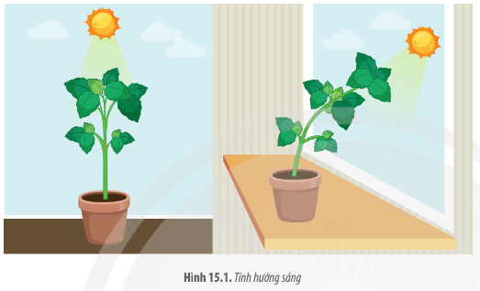
+ Nhóm 1: Quan sát hình tìm hiểu hướng sáng
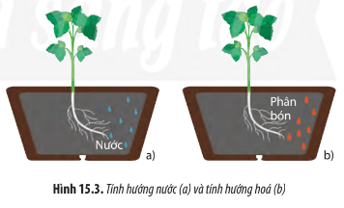
+ Nhóm 2: Quan sát hình tìm hiểu hướng nước

+ Nhóm 3: Quan sát hình tìm hiểu hướng trọng lực
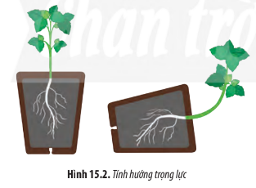
+ Nhóm 4: Quan sát hình tìm hiểu hướng hóa
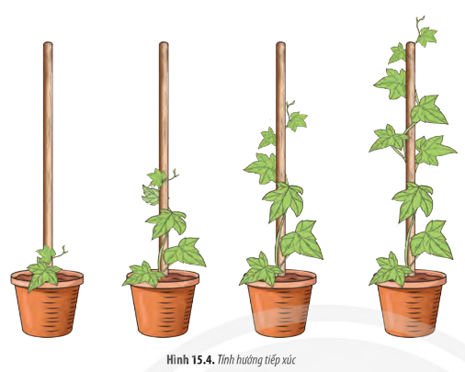
+ Nhóm 5: Quan sát hình tìm hiểu hướng tiếp xúc

- Vòng 2: Nhóm mảnh ghép (4 nhóm) các thành viên nhóm chuyên gia rã về các nhóm mảnh ghép theo vị trí trên phiếu
- Các nhóm mảnh ghép cùng thảo luận hoàn thành PHT
PHIẾU HỌC TẬP SỐ 2
Tìm hiểu vận động hướng động
1. Nêu khái niệm hướng động? Dựa vào sự phản ứng trả lời kích thích hướng động có những hình thức nào?
...........................................................................................................................
...........................................................................................................................
...........................................................................................................................
...........................................................................................................................
2. Hoàn thành bảng sau:
Các kiểu hướng động | Khái niệm | Tác nhân | Đặc điểm
Hướng sáng
Hướng trọng lực
Hương hoá
Hướng nước
Hướng tiếp xúc
Cơ chế chung
* Thực hiện nhiệm vụ:
- HS đọc thông tin SGK + hoạt động nhóm hoàn thành PHT.
* Báo cáo, thảo luận
- GV yêu cầu nhóm HS trình bày sản phẩm và thuyết trình.
- Các nhóm HS khác lắng nghe và nhận xét, bổ sung (nếu có).
* Kết luận, nhận định:
- GV nhận xét, đánh giá và kết luận, chuyển sang hoạt động tiếp theo.
Hoạt động 2.2.2. Tìm hiểu vận động cảm ứng (20 phút)
a) Mục tiêu: SH 1.2; SH 1.1.2; TCTH 6.2; GTHT 1.3; CC 1.1
b) Tổ chức thực hiện
* Giao nhiệm vụ học tập:
- Giáo viên yêu cầu HS quan sát hình + đọc thông tin SGK + vận dụng kiến thức thực tế + hoạt động nhóm theo kĩ thuật khăn trải bàn hoàn thành PHT.
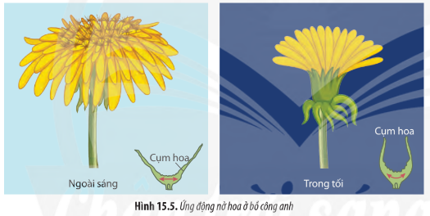

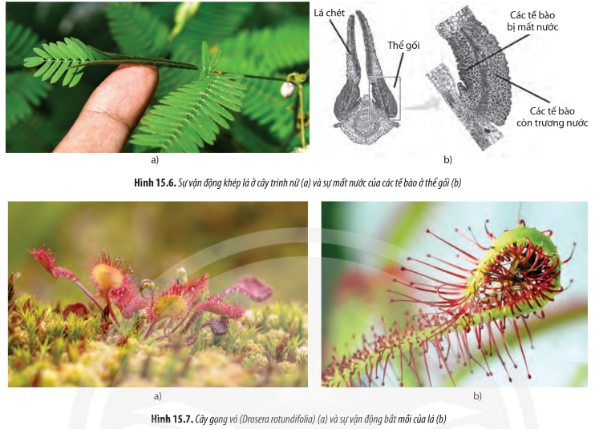

PHIẾU HỌC TẬP SỐ 3
Tìm hiểu vận động cảm ứng
1. Nêu khái niệm ứng động?
...........................................................................................................................
...........................................................................................................................
...........................................................................................................................
...........................................................................................................................
2. Hoàn thành bảng sau: Phân biệt các kiểu ứng động
Loại ứng động | Khái niệm | Nguyên nhân | Cơ chế | Ví dụ
Ứng động sinh trưởng
Ưng động không sinh trưởng
* Thực hiện nhiệm vụ:
- HS đọc thông tin SGK + vận dụng kiến thức thực tế + hoạt động nhóm theo kĩ thuật khăn trải bàn trả lời.
- GV quan sát, định hướng.
* Báo cáo, thảo luận
- GV yêu cầu nhóm HS trình bày.
- Các nhóm HS khác lắng nghe và nhận xét, bổ sung (nếu có).
- GV Cho HS đọc mục “em có biết” để nắm rõ hơn về cảm ứng tự vệ ở thực vật trước các tác nhân môi trường như động vật, các chất hóa học, …
* Kết luận, nhận định:
- GV nhận xét, đánh giá và kết luận, chuyển sang hoạt động tiếp theo.

Hoạt động 2.2.3. Tìm hiểu vai trò của cảm ứng ở thực vật (5 phút)
a) Mục tiêu: SH 1.4; SH 1.1.2; GTHT 1.3.
b) Tổ chức thực hiện
* Giao nhiệm vụ học tập:
- GV yêu cầu HS đọc SGK trả lời câu hỏi:
(?) Phân tích vai trò cảm ứng đối với thực vật? Cho ví dụ?
- HS tiếp nhận nhiệm vụ học tập.
* Thực hiện nhiệm vụ:
- HS đọc thông tin SGK trả lời câu hỏi.
- GV quan sát, định hướng.
* Báo cáo, thảo luận:
- GV yêu cầu HS ngẫu nhiên trả lời.
- HS trình bày, các HS khác lắng nghe và nhận xét, bổ sung (nếu có).
* Kết luận, nhận định:
- GV nhận xét, đánh giá và kết luận, chuyển sang hoạt động tiếp theo.
Hoạt động 2.3. Tìm hiểu ứng dụng cảm ứng ở thực vật ( 10 phút)
a) Mục tiêu: SH 3.1; TCTH 6.2; VĐST 3; CC 1.1; GTHT 1.3.
b) Tổ chức thực hiện
* Giao nhiệm vụ học tập:
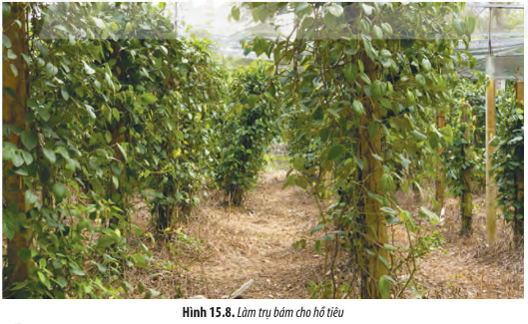
- GV cho HS quan sát Hình + đọc thông tin SGK + thảo luận nhóm đôi hoàn thành nội dung yêu cầu sau:

Nêu một số ứng dụng hiện tượng cảm ứng ở thực vật trong thực tiễn. Cho biết mỗi ứng dụng đó dựa trên cơ sở loại cảm ứng nào và đã mang lại lợi ích gì cho con người bằng cách hoàn thành Bảng 15.1.
Bảng 15.1. Một số ứng dụng cảm ứng ở thực vật trong thực tiễn
Ứng dụng | Cơ sở ứng dụng | Lợi ích
Dùng cây sống (cây keo, cây lống mức,...), cọc gỗ, cọc bê tông làm trụ bám cho cây khi trồng hồ tiêu.
Làm giàn khi trồng các cây dây leo như bầu, bị,...
Sử dụng các biện pháp bảo quản lạnh, khô, tránh ánh sáng,... để kéo dài thời gian ngủ của hạt.
Trồng xen canh giữa cây ưa sáng và cây ưa bóng.
Điều khiển quá trình ra hoa của cây thông qua điều khiển chế độ chiếu sáng, nhiệt độ,... Ví dụ: tăng thời gian chiếu sáng ở thanh long, cúc, mía,...
- HS thực hiện nhiệm vụ học tập
* Thực hiện nhiệm vụ:
- HS đọc thông tin SGK + vận dụng kiến thức thực tế + hoạt động nhóm theo kĩ thuật khăn trải bàn trả lời.
- GV quan sát, định hướng.
* Báo cáo, thảo luận:
- GV yêu cầu HS ngẫu nhiên trả lời:
- HS trình bày, các HS khác lắng nghe và nhận xét, bổ sung (nếu có).
* Kết luận, nhận định:
- GV nhận xét, đánh giá và kết luận, chuyển sang hoạt động tiếp theo.

 HOẠT ĐỘNG 3. LUYỆN TẬP (10 phút)
a) Mục tiêu: SH 3.1; TCTH 6.2; VĐST 3; CC 1.1.
b) Tổ chức thực hiện
* Giao nhiệm vụ học tập:
- GV yêu cầu HS làm việc theo nhóm đôi trả lời các câu hỏi sau:
Câu 1. Hãy dự đoán cây sẽ phản ứng như thế nào trong các trường hợp sau đây. Giải thích.
a) Treo chậu cây nằm ngang so với mặt đất.
b) Treo chậu cây ở tư thế úp ngược.
Câu 2. Hiện tượng ngừng sinh trưởng của chồi vào mùa đông ở cây phượng thuộc kiểu vận động cảm ứng nào? Giải thích?
- HS nhận nhiệm vụ.
* Thực hiện nhiệm vụ:
- Các nhóm thảo luận, sử dụng kiến thức đã học để trả lời câu hỏi.
- GV theo dõi và hỗ trợ (nếu cần).
* Báo cáo, thảo luận:
- GV yêu cầu các nhóm lần lượt báo cáo kết quả thảo luận của nhóm.
- Các nhóm còn lại lắng nghe, bổ sung, tranh luận, nhận xét hoạt động.
* Kết luận, nhận định:
- GV nhận xét, đánh giá và kết luận, chuyển sang hoạt động tiếp theo.
 HOẠT ĐỘNG 4. VẬN DỤNG
a) Mục tiêu: SH 3.1; VĐST 3; CC 1.1.
b) Tổ chức thực hiện
* Giao nhiệm vụ học tập:
- GV giao bài tập về nhà cho HS, yêu cầu HS hoàn thành nhiệm vụ sau:
(1) Tại sao khi trồng lúa, người ta thường bón phân sát mặt đất, còn khi trồng cây ăn quả cần đào hố sâu để bón?
(2) Tại sao trong quy trình làm rau mầm, người ta thường che tối khoảng 2 – 3 ngày đầu khi hạt mới nảy mầm?
* Thực hiện nhiệm vụ:
- HS ghi chép lại câu hỏi và hoàn thành ở nhà.
* Báo cáo, thảo luận:
- GV kiểm tra quá trình chuẩn bị nhiệm vụ cá nhân ở nhà trong tiết học sau.
- Gợi ý kết quả:
(1)
- Khi trồng lúa, người ta thường bón phân sát mặt đất vì cây lúa là cây rễ chùm, hệ rễ nông, do đó cần bón phân sát mặt đất giúp rễ cây dễ dàng hấp thụ, thúc đẩy quá trình sinh trưởng và phát triển.
- Còn khi trồng cây ăn quả cần đào hố sâu để bón vì cây ăn quá thường có rễ cọc hay hệ rễ phát triển ở tầng đất sâu hơn. Việc đào hố sâu để bón phân giúp thuận lợi cho quá trình hấp thụ của rễ, rễ đâm sâu xuống mặt đất, tăng độ bám của hệ rễ, giúp cây sinh trưởng và phát triển.
(2)
- Trong quy trình làm rau mầm, người ta thường che tối khoảng 2 – 3 ngày đầu khi hạt mới nảy mầm vì: Khi che tối, auxin được tổng hợp nhiều hơn thúc đẩy cây mầm vươn dài, tăng chiều cao nhanh chóng. Nhờ đó, rút ngắn được thời gian gieo trồng rau mầm.
* Kết luận, nhận định:
- GV nhận xét, đánh giá và tuyên dương HS làm tốt, kết thúc tiết học.

IV. HỒ SƠ DẠY HỌC
A. NỘI DUNG DẠY HỌC CỐT LÕI
BÀI 15: CẢM ỨNG Ở THỰC VẬT
I. Khái quát về cảm ứng ở thưc vật | SGK trang 93
II. Các hình thức biểu hiện và vai trò của cảm ứng ở thực vật | SGK trang 93
III. Ứng dụng cảm ứng ở thực vật | SGK trang 96
B. CÁC HỒ SƠ KHÁC
‒ Sản phẩm
+ Sản phẩm 1:
PHIẾU HỌC TẬP SỐ 1
Tìm hiểu khái niệm, vai trò và đặc điểm của cảm ứng ở thực vật
1. Nêu khái niệm cảm ứng ở thực vật? Biểu hiện của cảm ứng?
- Cảm ứng ở thực vật là sự tiếp nhận và trả lời của thực vật đối với các kích thích từ môi trường.
- Biểu hiện: Cảm ứng biểu hiện bằng sự vận động của các cơ quan, bộ phận thực vật khi nhận kích thích đến từ một hướng xác định hoặc kích thích không có hướng.
2. Cảm ứng ở thực vật có đặc điểm gì?
- Cảm ứng ở thực vật thường diễn ra chậm và khó nhận biết bằng mắt thường trong thời gian ngắn. Tuy nhiên, cũng có vận động cảm ứng diễn ra nhanh như phản ứng cụp lá của cây trinh nữ hay phản ứng bắt mồi của cây gọng vó.
- Cảm ứng ở thực vật có thể liên quan đến sinh trưởng hoặc không liên quan đến sinh trưởng của tế bào.
+ Sản phẩm 2:
PHIẾU HỌC TẬP SỐ 2
Tìm hiểu vận động hướng động
1. Nêu khái niệm hướng động? Dựa vào sự phản ứng trả lời kích thích hướng động có những hình thức nào?
- Hướng động là phản ứng vận động sinh trưởng của thực vật đối với tác nhân kích thích theo một hướng xác định.
- Dựa vào sự phản ứng trả lời kích thích hướng động có 2 hình thức sau:
+ Hướng động dương.
+ Hướng động âm.
2. Hoàn thành bảng sau:
Các kiểu hướng động | Khái niệm | Tác nhân | Đặc điểm
1. Hướng sáng | Phản ứng sinh trưởng của TV đáp ứng lại tác động của ánh sáng. | Ánh sáng | Thân: hướng sáng dương.  Rễ: hướng sáng âm.
2. Hướng trọng lực | Phản ứng sinh trưởng của TV đáp ứng lại tác động của trọng lực. | Trọng lực | Thân: Hướng trọng lực âm.  Rễ: Hướng trọng lực dương.
3. Hướng hoá | Phản ứng sinh trưởng của TV đáp ứng lại tác động của hoá chất. | Hoá chất | Rễ: Sinh trưởng về hướng có chất dinh dưỡng, tránh xa hóa chất gây độc.
4. Hướng nước | Phản ứng sinh trưởng của TV hướng tới nguồn nước. | Nước | Rễ cây sinh trưởng mạnh về phía có nguồn nước.
5. Hướng tiếp xúc | Phản ứng sinh trưởng TV đáp ứng lại tác động tiếp xúc cơ học. | Giá đỡ, cọc leo | Sự leo lên giàn của cây mướp nhờ tua cuốn.
Cơ chế chung | Do tốc độ sinh trưởng không đều của các tế bào ở 2 phía đối diện nhau của cơ quan (rễ, thân, tua cuốn). Sự khác biệt về tốc độ sinh trưởng như vậy chủ yếu là do sự phân bố nồng độ hormone sinh trưởng (auxin) không đồng đều tại hai phía của cơ quan.
+ Sản phẩm 3:
PHIẾU HỌC TẬP SỐ 3
Tìm hiểu vận động cảm ứng
1. Nêu khái niệm ứng động?
- Ứng động là phản ứng vận động của thực vật đối với tác nhân kích thích không định hướng của môi trường.
2. Hoàn thành bảng sau: Phân biệt các kiểu ứng động.
Loại ứng động | Khái niệm | Nguyên nhân | Cơ chế | Ví dụ
Ứng động sinh trưởng | Là vận động cản ứng do sự khác biệt về tốc độ sinh trưởng của các tế bào tại hai phía đối diện nhau của cơ quan (lá, cánh hoa). Thường là các vận động liên quan đến đồng hồ sinh học. | Do biến đổi tác nhân từ mọi phía. | Do tốc độ sinh trưởng không đồng đều tại 2 phía đối diện của cơ quan gây nên. | Nở hoa của cây Bồ công anh...
Ứng động không sinh trưởng | Là vận động cảm ứng có liên quan đến sức trương nước của các miền chuyên hoá. | Tác nhân kích thích môi trường từ mọi phía. | Do biến đổi hàm lượng nước trong TB chuyên hoá và sự xuất hiện điện thế lan truyền kích thích. | Cụp lá của cây trinh nữ, đóng mở của khí khổng, ...
+ Sản phẩm 4:
- Cảm ứng ở thực vật giúp thực vật tiếp nhận và phản ứng thích hợp với các kích thích từ môi trường, đảm bảo cho thực vật tồn tại và phát triển.
- Ví dụ: Cây có tính hướng sáng. Nhờ tính hướng sáng, cây tìm được nguồn ánh sáng để thực hiện quá trình quang hợp giúp tổng hợp nên các chất hữu cơ cung cấp cho các hoạt động sống của cây
+ Sản phẩm 5:
Ứng dụng | Cơ sở ứng dụng | Lợi ích
Dùng cây sống (cây keo, cây lồng mức,…), cọc gỗ, cọc bê tông làm trụ bám cho cây khi trồng hồ tiêu. | Dựa trên hiện tượng cảm ứng hướng tiếp xúc của cây hồ tiêu. | Kích thích cây vươn dài, giúp cho cây sinh trưởng nhanh, phát triển tốt, cho năng suất cao.
Làm giàn khi trồng các cây dây leo như bầu, bí,… | Dựa trên hiện tượng cảm ứng hướng tiếp xúc của cây dây leo. | Thúc đẩy các cây thân leo sinh trưởng, phát triển, kích thích thân vươn dài.
Sử dụng các biện pháp bảo quản lạnh, khô, tránh ánh sáng,… để kéo dài thời gian ngủ của hạt. | Dựa trên hiện tượng ứng động của thực vật. | Kéo dài thời gian ngủ của hạt, giúp bảo quản nông hạt lâu hơn.
Trồng xen canh giữa cây ưa sáng và cây ưa bóng. | Ứng dụng tính hướng sáng của cây. | Tận dụng triệt để nguồn sáng và diện tích đất trồng, mang lại năng suất và hiệu quả kinh tế cao.
Điều chỉnh quá trình ra hoa của cây thông qua điều khiển chế độ chiếu sáng, nhiệt độ,… Ví dụ: tăng thời gian chiếu sáng ở thanh long, cúc, mía,… | Dựa trên hiện tượng ứng động của thực vật. | Tạo điều kiện thuận lợi cho quá trình ra hoa, điều khiển quá trình ra hoa phù hợp với mục đích sản xuất.
+ Sản phẩm 6:
Câu 1.
a) Khi treo chậu cây nằm ngang so với mặt đất, sau một thời gian thân cây sẽ hướng lên trên và rễ cây sẽ hướng xuống dưới. Do thân cây hướng trọng lực âm, hướng sáng dương; rễ cây hướng trọng lực dương và hướng sáng âm.
b) Khi treo chậu cây ở tư thế úp ngược, sau một thời gian thân cây sẽ hướng lên trên và rễ cây sẽ hướng xuống dưới. Do thân cây hướng trọng lực âm, hướng sáng dương; rễ cây hướng trọng lực dương và hướng sáng âm.

Câu 2.
- Hiện tượng ngừng sinh trưởng của chồi vào mùa đông ở cây phượng thuộc kiểu vận động cảm ứng là ứng động sinh trưởng. Do vào mua đông, nhiệt độ thấp, ánh sáng yếu, thời gian chiếu sáng ngắn dẫn đến chồi cây ngủ (không sinh trưởng). Mùa xuân, nhiệt độ tăng lên, ánh sáng mạnh hơn, thời gian chiếu sáng kéo dài làm chồi cây sinh trưởng. Đây là kiểu vận động theo chu kì mùa, liên quan đến chu kì đồng hồ sinh học dưới tác động của điều kiện môi trường như ánh sáng, nhiệt độ.

